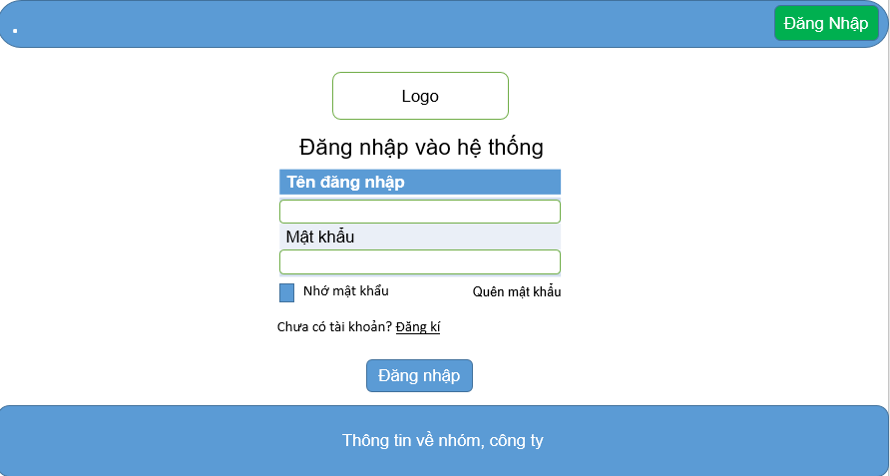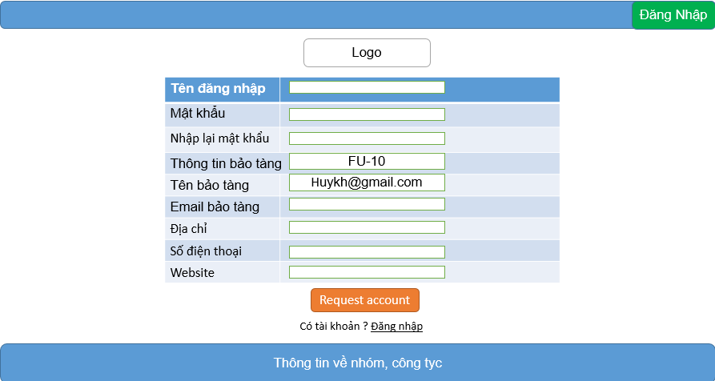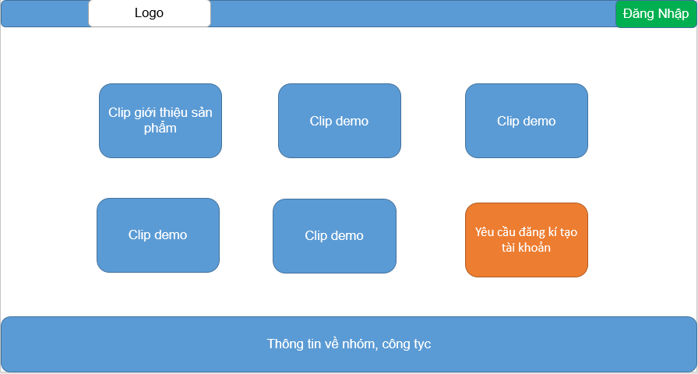

Trang đăng kí yêu cầu tạo tài khoản – Request accout form

+ Cung cấp thông tin, gửi yêu cầu tạo tài khoản tới Admin hệ thống

Trang chủ hệ thống - Homepage

+ Giới thiệu sản phẩm, đội ngũ

+ Thông tin về nhóm công ty

Trang đăng nhập – Login Page

+ Admin đăng nhập vào hệ thống quản lí.

+ IT museum đăng nhập vào trang quản lý hiện vật bảo tàng

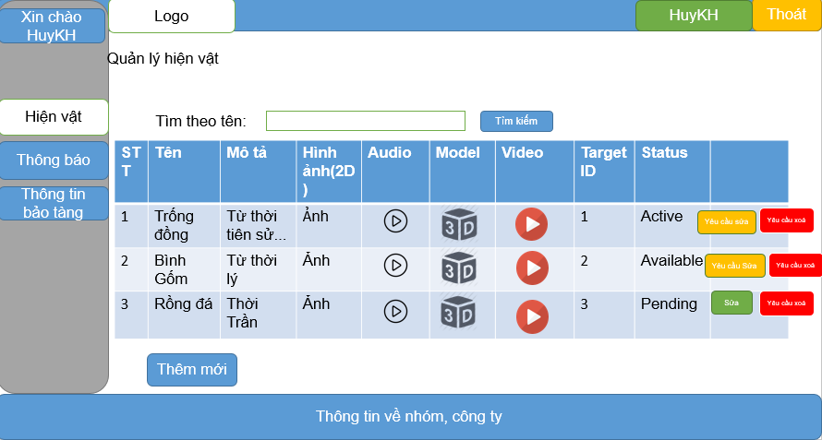

Trang quản lí hiện vật – Artifacts Management Page

+ IT Museum quản lí thêm , sửa, yêu cầu xóa , yêu cầu sửa các hiện vật

Trang thêm hiện vật mới – Add New Artifacts form

+ IT Museum điền cung cấp các thông tin về hiện vật, các nội dung muốn thuyết minh cho hiện vật theo form.

+ Đặt trạng trạng cho hiện vật: Pending (mặc định): trạng thái nháp, vẫn cho phép bảo tàng sửa đổi thông tin.

Available: trạng thái bảo tàng đã sẵn sàng gửi đi thông tin để yêu cầu admin active hiện vật

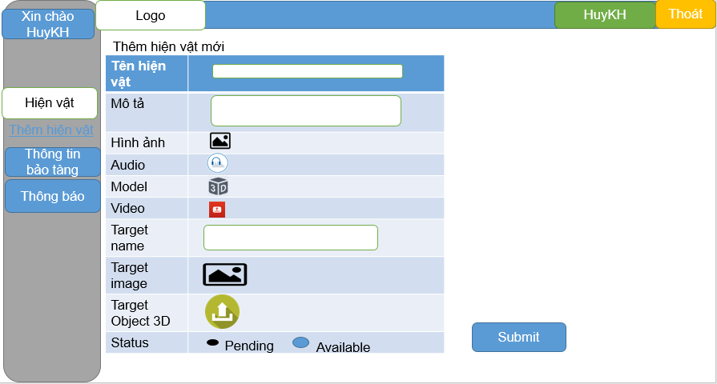

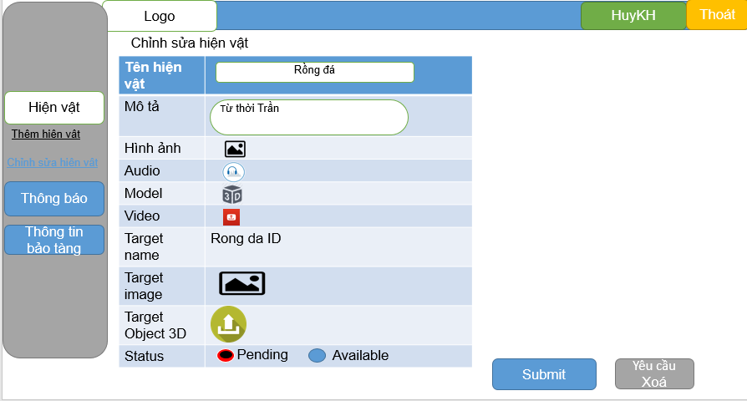

Trang sửa thông tin hiện vật – Edit Form Artifacts Form

+ IT Museum được vào form sửa thông tin hiện vật khi hiện vật vẫn đang ở trạng thái Pending

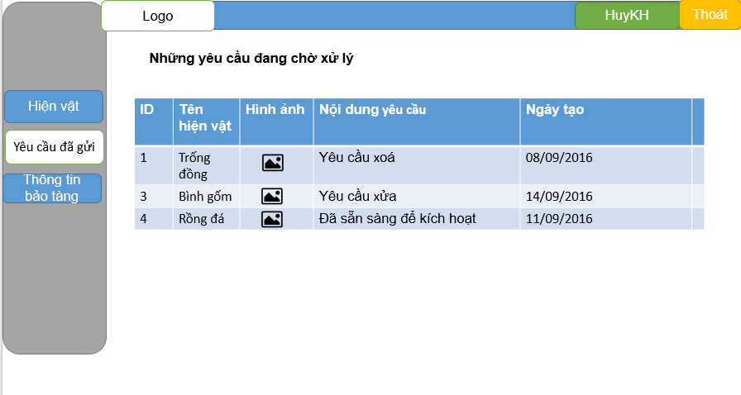

Trang liệt kê danh sách yêu cầu bảo tàng đã gửi đi – Waiting processing request Page

+ Những yêu cầu kích hoạt, xóa ,sửa được bảo tàng gửi đi đang chờ Admin xử lí hiện thị tại đây

Trang thông tin bảo tàng – Museum Profile

+ Những yêu cầu kích hoạt, xóa ,sửa được bảo tàng gửi đi đang chờ Admin xử lí hiện thị tại đây

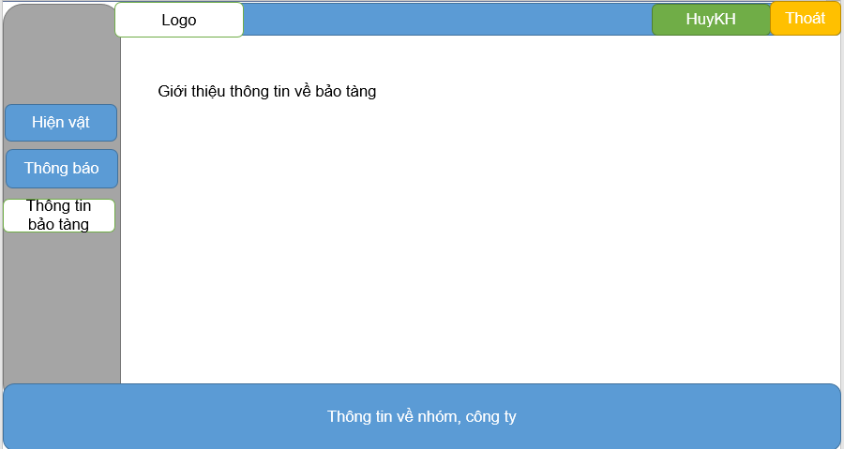

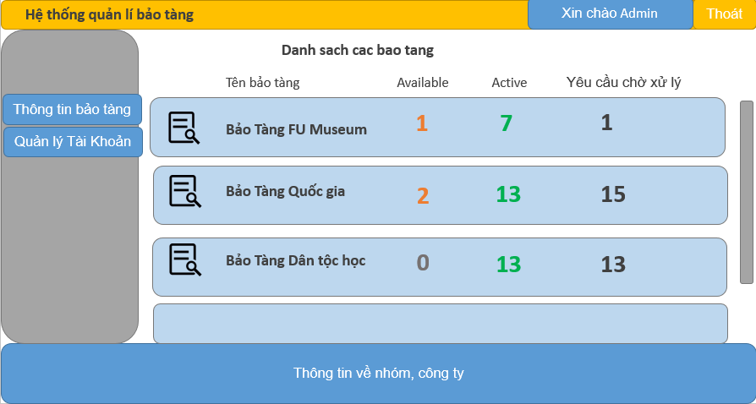

Trang hệ thống quản lí của Admin – Admin management Page

+ Hiện thị danh sách các bảo tàng, thông tin về số lượng hiện vật ở trạng thái Available và Actice.

+ Số lượng các yêu cầu từ các bảo tàng đang chờ admin xử lí

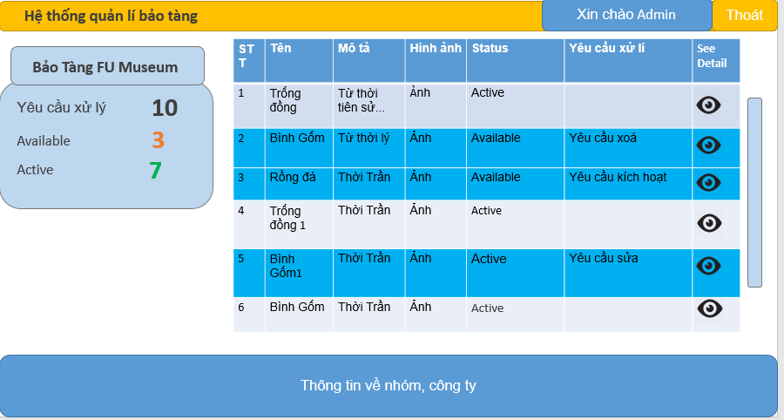

Trang quản lí hiện vật của một bảo tàng cụ thể – Artifacts Museum Management Page

+ Liệt kê tất cả hiện vật của bảo tàng mà Admin chọn xem

+ Các hiện vật có yêu cầu xử lí sẽ được đánh dấu để admin vào xem chi tiết và xử lí yêu cầu

Trang thông tin hiện vật – Artifacts Detail Page

+ Admin xem chi tiết, lấy thông tin về hiện vật

+ Admin thay đổi trạng thái hiện vật theo các request mà bảo tàng gửi đến

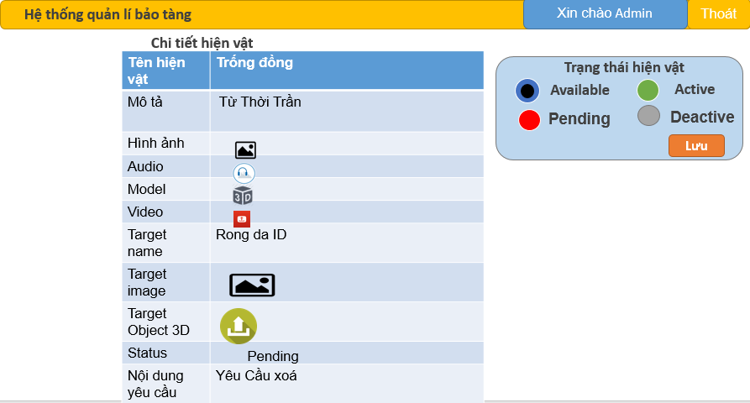

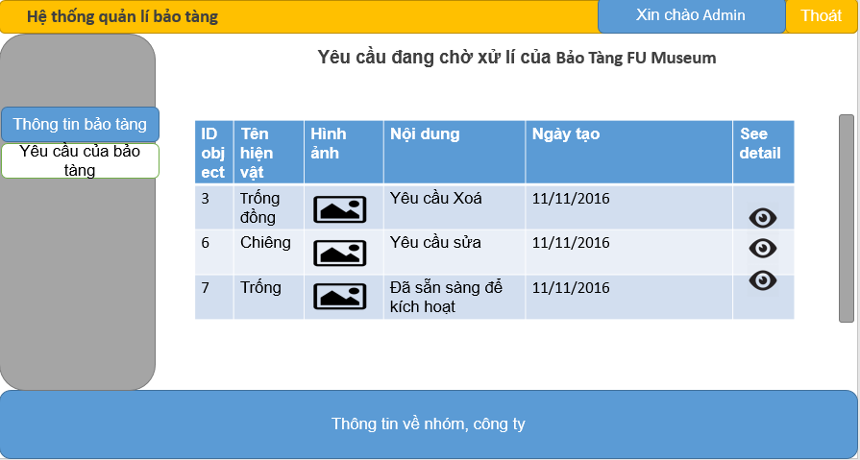

Trang liệt kê các yêu cầu đợi Admin xử lí – Artifacts Waiting for Processing Page

+ Chỉ liệt kê các yêu cầu được gửi đến từ bào tàng để admin tiện lợi truy cập xử lí yêu cầu

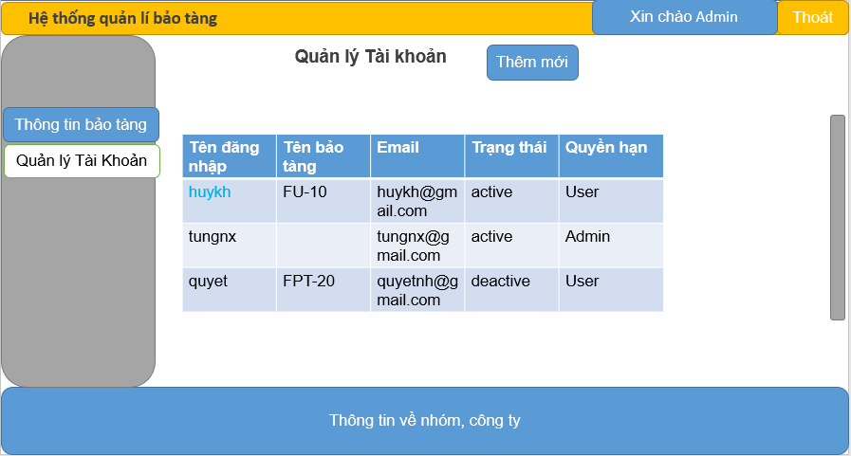

Trang quản lí tài khoản – Account Management Page

+ Danh sách tất cả tài khoản trong hệ thống. Thông tin về trạng thái tài khoản , quyền hạn tài khoản:

Admin: Quản lí hệ thống

User: Quyền hạn người phụ trách IT bảo tàng

Trang tạo tài khoản mơi – Create New Account Form

+ Admin điền thông tin để tạo tài khoản mới , có thể là tài khoản Admin hoặc Tài khoản User. Thông tin tài khoản được tạo xong sẽ đc gửi tới cho Bảo tàng thông qua email.

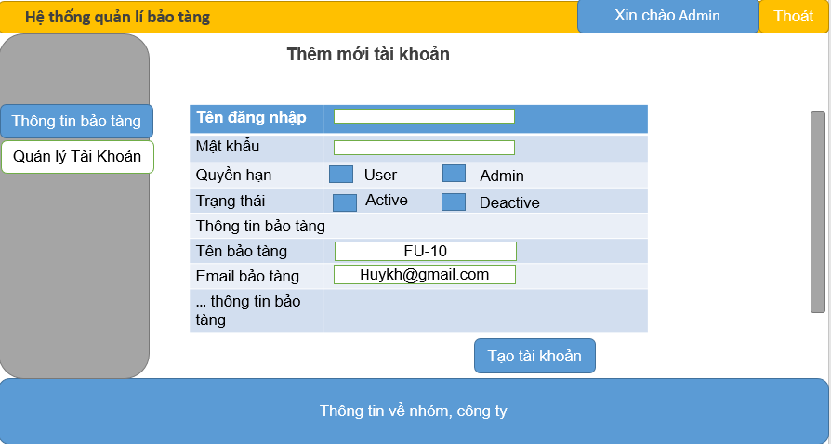

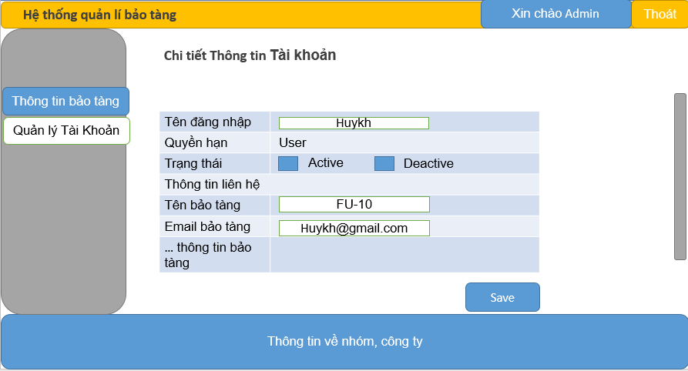

Trang thông tin tài khoản – Detail Account Page

+ Cho phép admin xem chi tiết các thông tin về các tài khoản , thông tin bảo tàng, sửa đổi thông tin tài khoản và lưu lại